Passningsövning där vi jobbar med rörelse frammåt och backa bak till ursprungspositionen. Man kan öva två passningstekniker, dels fram vrida upp och passa normalt, dels fram och ”släppa” åt höger.
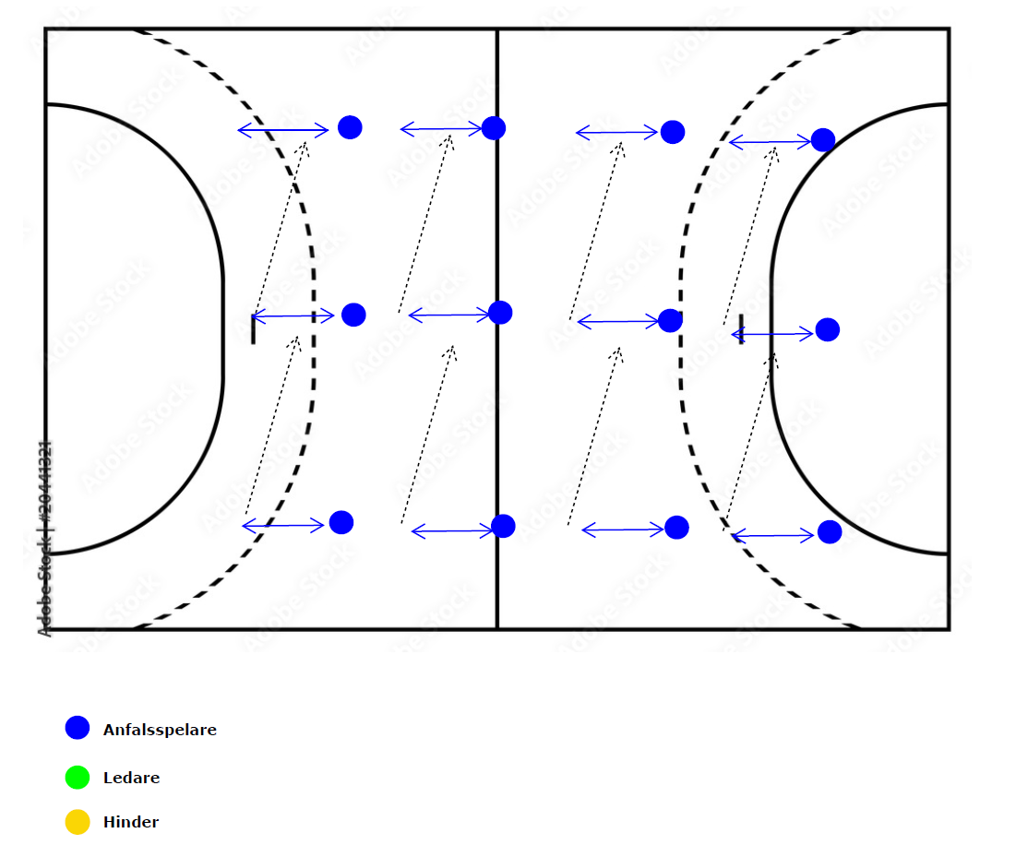

Rulle del 1. Nöta ”stegisättning”. Startas från kant (ledare passar), komma i fart och stega förbi kon eller annat hinder (Fredriks variant med mjuk plint var ju grym. Sedan skott på mål. Körs en station från andra hållet med för vänsterhänta (har vi fler än en). Är vi många så kan man höra på andra planhalvan mer för att få mängdträning.
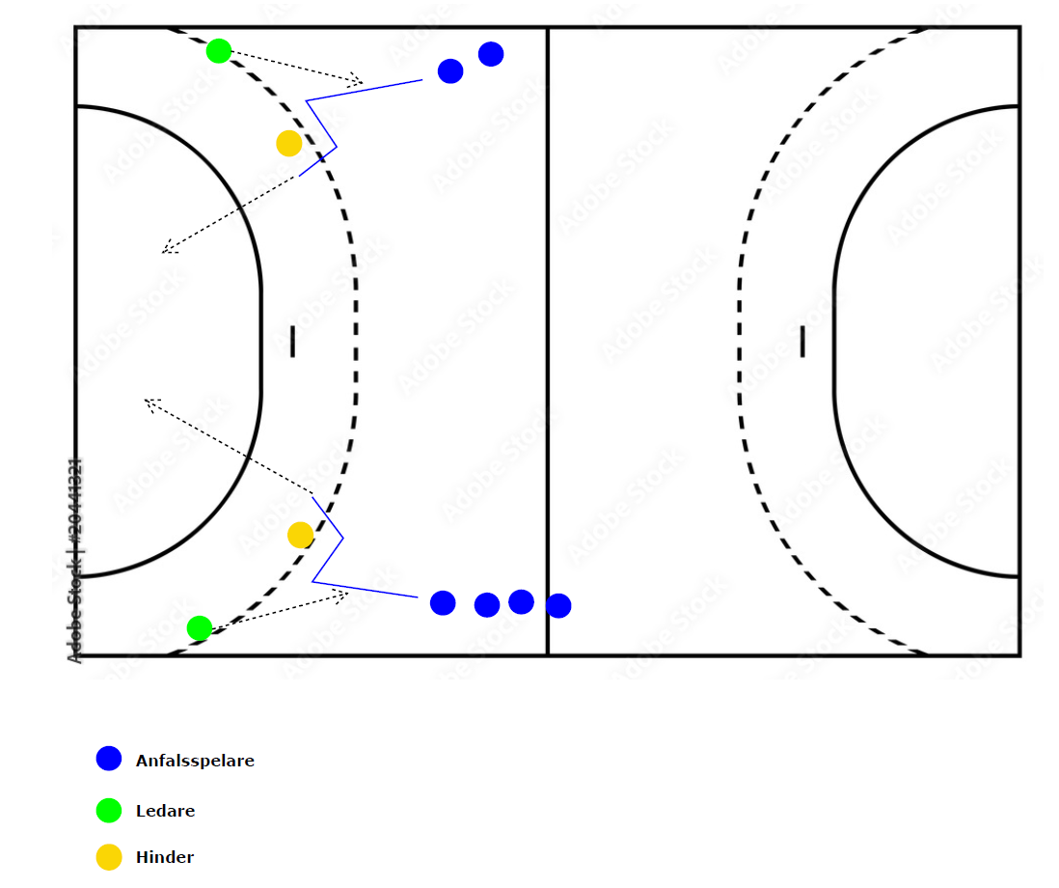

Rulle del 2. Samma som ovan men byggs på med mittnior. V9 stegisättning men inte skott utan släpper vidare till M) som går med fart i luckan, skott.
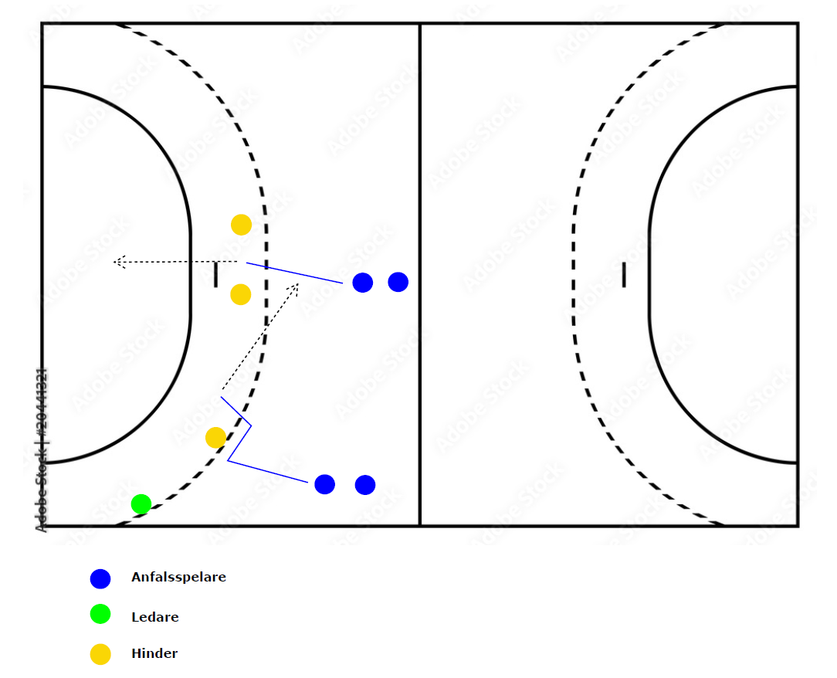
Rulle del 3 (eventuellt a och b). Ytterligare steg byggs på. Startas från kant (nu utan ledare). Förklara hur V6 ska röra sig (upp och möta) och gör lite särdrag. V9 kommer i fart, stegisättning och släppa till M9. M9 kommer med fart, stegisättning och släpper till H9. H9 kommer med fart och går i Lucka (mot en kon). Studs pass till H6 som är fri och hoppar in, skott. Denna övning kan delas in i två steg om man vill och skippa H6 och låta H9 gå på avslut i luckan.
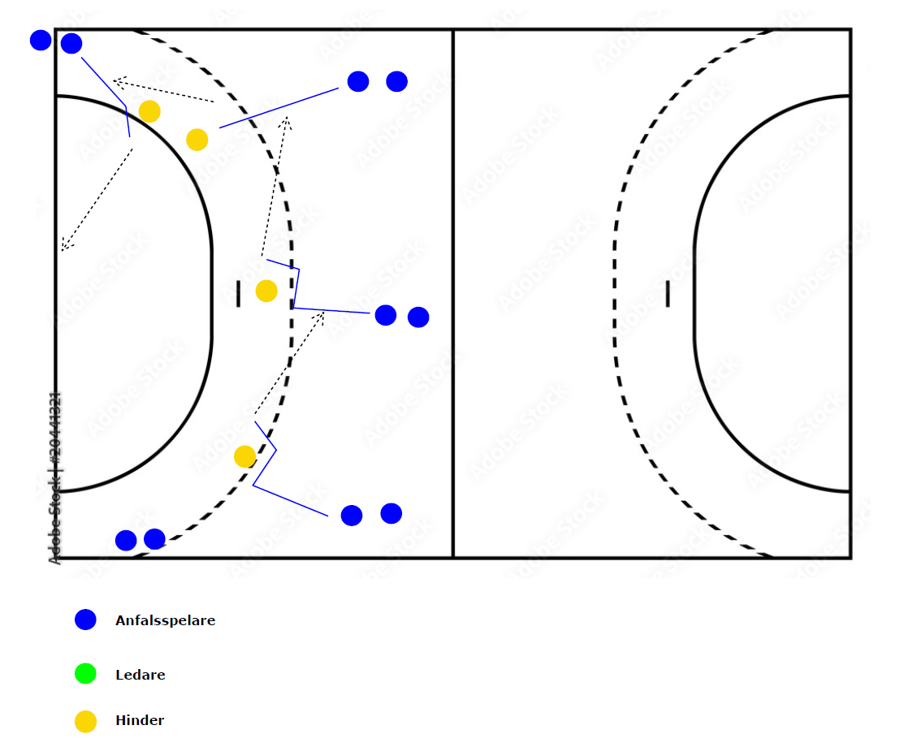
Rulle del 4. Vi lägger till försvar samt linjespelare. Samma som ovan men M6 ligger på förvarande vänster 2a och går upp och lägger spärr på vänster 3a. Detta skapar en lucka för anfallande M9 vid stegisättning och här blir det antingen genombrott, skott. Eller så kommer förvarande vänster 2a upp och stöttar vilket skapa lucka för Anfallande H9 som kommer i fart. Tycker det kan vara en rimlig målsättning att detta börjar sitta i slutet av terminen om vi nöter med detta. Sedan finns det hur många varianter att på detta som helst.
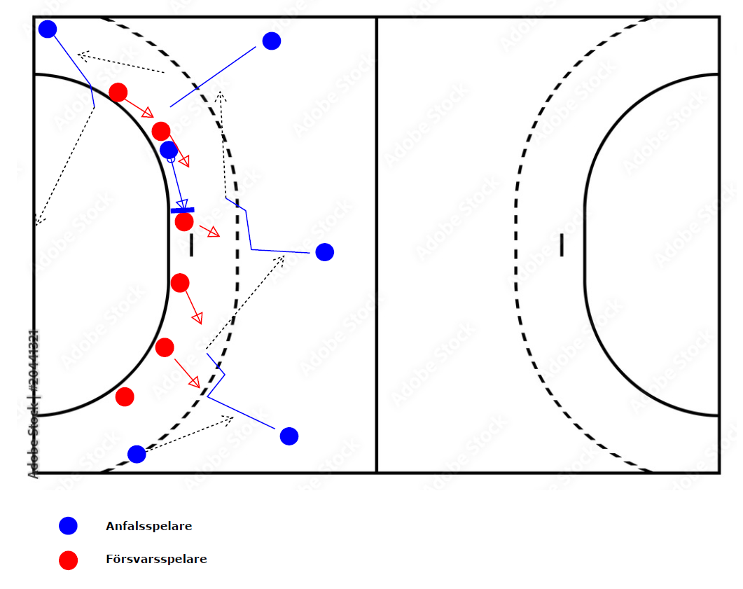
Spel med 3-3 försvar.
